САВЧЕНКО
ВЛАДИМИР РОДИОНОВИЧ
12.10.1915 г. – 12.02.1990 г.

Я живу на хуторе Первомайский по соседству с Горбуненко Людмилой Николаевной и её дружной семьёй: сыном Алексеем, невесткой Татьяной, внуком Вячеславом, внученьками – близняшками Ирой и Адой.
В этом семейном кругу очень бережно хранится информация о деде Людмилы Николаевне, участнике Великой Отечественной войны: его военный билет, награды за боевые заслуги, благодарности за боевые действия, газетные статьи.
Большую гордость испытывает она от отзывов тех людей, с которыми соприкасался Владимир Родионович в послевоенное время в период его трудовой деятельности. Они все без исключения говорили, что это был мастер своего дела, требовательный и справедливый человек.
И еще отмечали, что он очень добрый. Доброта Владимира Родионовича в чутком ощущении человека, в умении понять в каждом отдельном случае, как и с чем к человеку подойти. Именно эти свойства выдвинули Владимира Родионовича, бывшего офицера Советской Армии, в наставники молодежи в те годы, когда он после рабочей смены шел в школу № 91 в г. Ростове и преподавал слесарное дело, пока позволяло здоровье.
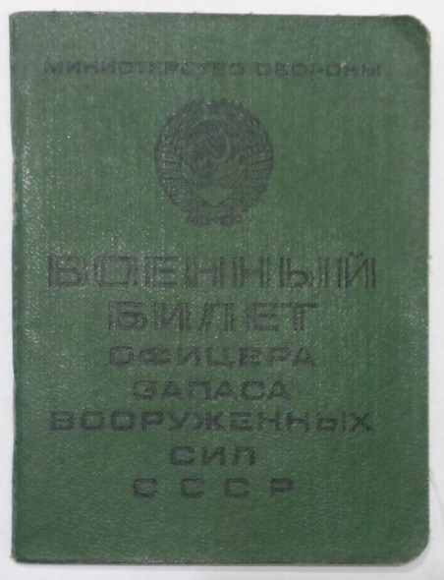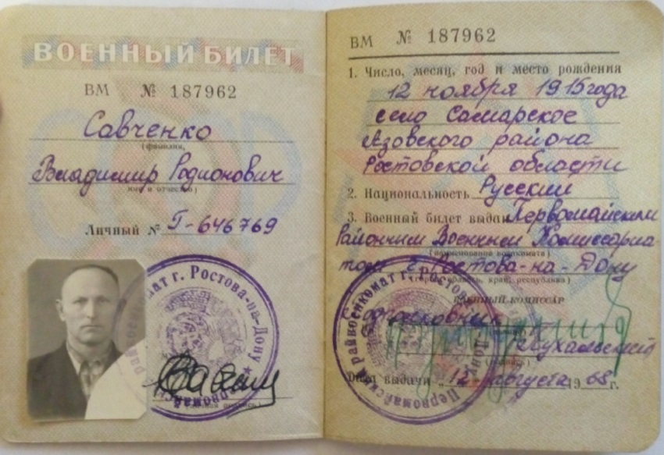
Созидательный труд — основа человеческой жизни. Так считал Владимир Родионович Савченко. Никакого открытия в этом нет. Но для одних—это слова, с которыми издавна свыклись. Для других—это жизненный опыт. Подчас, тяжкий опыт, скрепленный собственной кровью.
Вся война, от Львова и до Сталинграда, от Сталинграда и до Берлина, была для Владимира Родионовича Савченко тяжким трудом солдата и командира, рождением первоклассного мастерства, все это так. Но мертв и преступен самый добросовестный труд, если он направлен против человека, и достойно поругания мастерство, если оно на службе человеконенавистничества.
Это знание добывалось в боях с фашизмом. Особенно памятен Владимиру Родионовичу бой за село Греково. Стало известно, что фашисты в этом селе согнали большую группу пленных в церковь и готовят свою очередную «акцию». Группе танков под командованием Савченко было приказано стремительной атакой спасти людей. Искусно маневрируя, на большой скорости танкисты ворвались в село и устремились церкви. И вдруг, неожиданная задача: кованые ворота; церкви оказались наглухо закрыты изнутри. Слышались глухие автоматные очереди — фашисты, исполняя приказ, добросовестно приступили к расстрелу пленных, даже не считаясь с тем, что сами оказались окруженными танками. Шли дорогие секунды, те самые мгновенья, в которые рождается единственное решение. Савченко отдал приказ таранить ворота церкви. Через минуту танки ворвались внутрь и давили гитлеровских автоматчиков гусеницами.
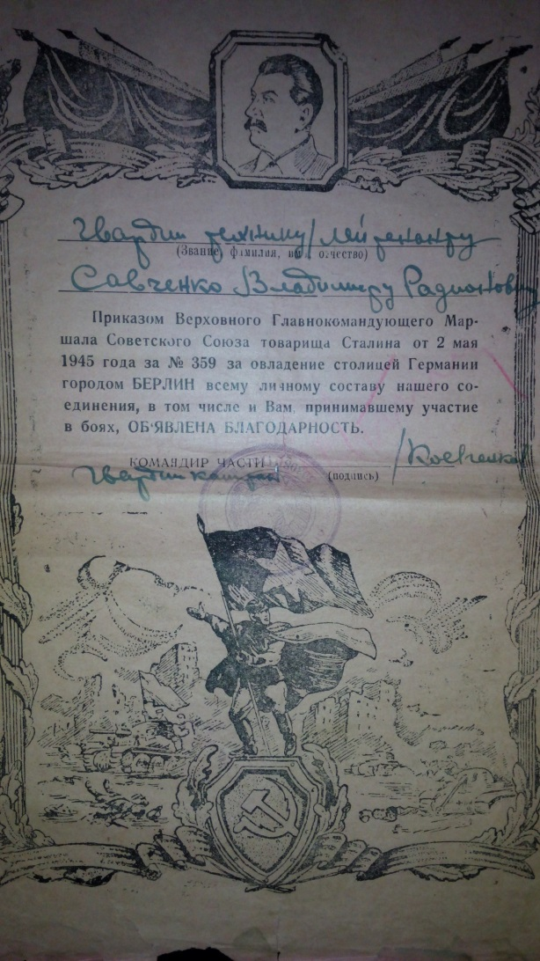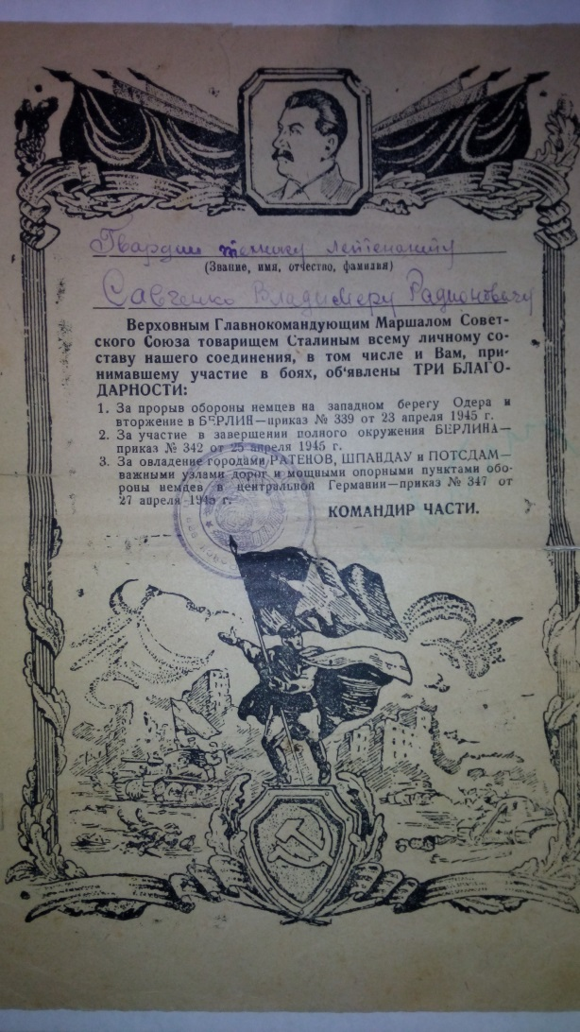
Или же бой за люблинский Майданек. Молниеносным ударом спасти от гибели тысячи жизней — это особое задание получили танкисты Савченко. Лагерь был густо окутан проволокой под высоким напряжением. Подходы к нему тщательно заминированы. Времени на распутывание этого защитного клубка не оставалось. Саперы успели только сделать один проход в минных полях. А как же быть с проволокой под напряжением? Рвать. Гусеницами, зубами, чем угодно: там, за проволокой, готовится расправа над людьми. Команда — «Вперед!». И танки буквально в несколько минут ворвались в лагерь и уничтожили эсэсовские команды. Здесь Владимир Родионович увидел, какого мастерства добились фашисты в унижении и уничтожении людей. Горьким был этот урок.
Но если человек прошел через ужасы войны, своим умением и мастерством преодолел злую волю врага, самоотверженным трудом вместе с миллионами других восстанавливал города, его опыт и его слово имеют вес наставника молодежи. Его утверждение, что созидательный труд — основа человеческой жизни, стали достоянием его учеников, собственных детей и внуков, передающих эту заповедь каждому следующему поколению.
Родина высоко оценила боевые заслуги Владимира Родионовича, наградив его орденом Красного Знамени, Красной Звезды, двумя орденами Отечественной войны и пятью медалями.
Я считаю, что память о таких людях как Савченко Владимир Родионович должна быть общественным достоянием. Преклоняюсь перед его внучкой Людмилой Николаевной, которая так уважительно сохраняет о нём память в своём роду.

Орлова Анастасия
